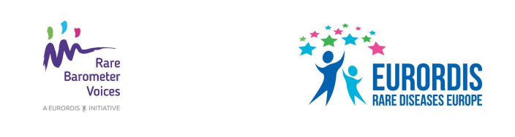
Subject: Anna äänesi kuulua sairauteesi saamastasi hoidosta!
Sinua pyydetään osallistumaan uuteen Rare Barometer H-CARE-kyselyyn ja antamaan mielipiteesi harvinaiseen sairauteesi saamastasi hoidosta.
Osallistu tähän lyhyeen kyselyyn napsauttamalla tätä. Kysely on saatavilla 23 kielellä ja siihen
voi osallistua missä tahansa maassa asuva harvinaisen sairauden kanssa elävä henkilö, sekä hänen perheenjäsenensä ja hoitajansa. Kyselyn täyttäminen vie vain kymmenisen minuuttia, ja se päättyy 29. maaliskuuta 2020.
Tämä on voittoa tavoittelematon, neljän Eurooppalaisen osaamisverkoston (ERN:n) alulle panema aloite liittyen munuais- ja keuhkosairauksiin, virtsa- ja sukupuolielinten sairauksiin sekä geneettisen kasvainriskin oireyhtymiin, jota tukee EURORDIS Rare Barometer Voices. Nämä virtuaaliset
verkostot käsittävät terveydenhuollon tarjoajia ympäri Eurooppaa ja niillä varmistetaan lääketieteellisen asiantuntemuksen kulkeminen yli rajojen – jotta potilaiden ei itse tarvitse. EURORDIS-Rare Diseases Europe on valtioista riippumaton potilaslähtöinen liitto, joka edustaa
yli 800:aa harvinaissairauksien potilasjärjestöä yli 70 maassa.
Esittämällä kysymyksiä aiheista kuten onko sinulla valinnanmahdollisuutta hoidossasi, saatko emotionaalista sekä fyysistä hoitoa, ja tiedustelemalla kokemuksiasi terveydenhoidon ammattilaisen vastaanotolla käynnin jälkeen saamastasi seurantahoidosta, kysely auttaa meitä paremmin arvioimaan ja ymmärtämään tyytyväisyyttäsi saamaasi hoitoon. Palautteesi auttaa osana Eurooppalaista osaamisverkostoa olevia sairaaloita tarjoamaan parempaa hoitoa sinulle
tai henkilölle, jonka omahoitaja olet. Saat lisätietoa tästä kyselystä tässä.
Saat tiedon tutkimuksen tuloksista osallistumisesi jälkeen ja jaamme tulokset myös päättäjille, että voimme saada aikaiseksi muutoksia harvinaisten sairauksien kanssa eläville.
Yhteystietosi säilytetään turvallisesti, niin että vain tutkimustiimi pääsee niihin käsiksi. Kaikki jakamasi tiedot ovat täysin luottamuksellisia ja anonymisoituja ja täyttävät Yleisen tietosuoja-asetuksen vaatimukset.
Kiitos etukäteen osallistumisestasi. Mitä enemmän ihmisiä vastaa ja jakaa kokemuksiaan,
sitä voimakkaampi äänesi tulee olemaan!

